考试信息查询的使用说明
- 登陆白果云的学生端：https://dufestu.edufe.com.cn/
2、如果有需要您参加的考试，您的首页就会有“查看考试安排”
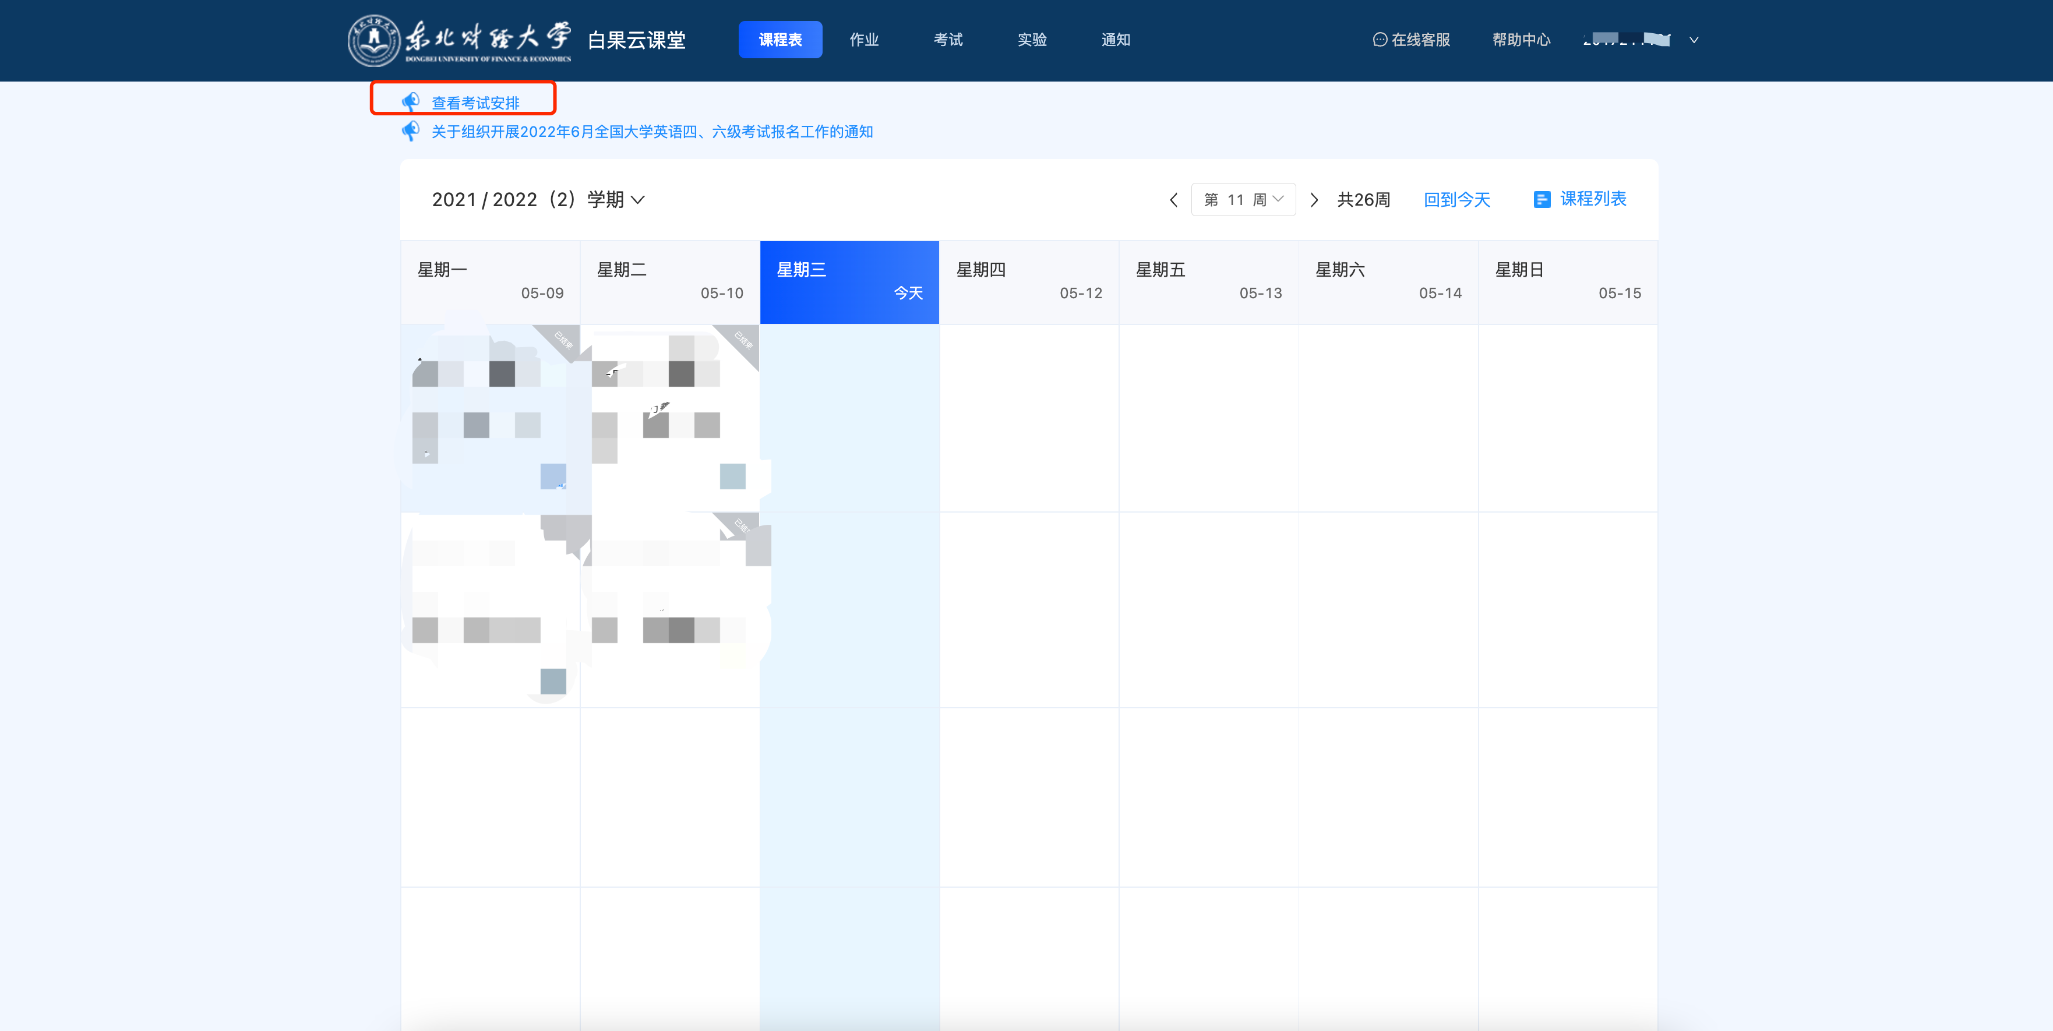
3、点击“查看考试安排”后就可以查看考试信息了
